|  |  |  |  |  |
| --- | --- | --- | --- | --- |
|  |  | Objednávka: | Datum: | Vyřizuje: |
|  | 17/04/21 | 09.04.2021  Ostrava | Jiří Močička  mocicka@dkv.cz |
| Dodavatel: |
|  |  |  | Ondřej Smékal  Mlýnská 213  569 42 Chornice  Česká republika | |
| IČ: 05278546  Není plátce DPH | |

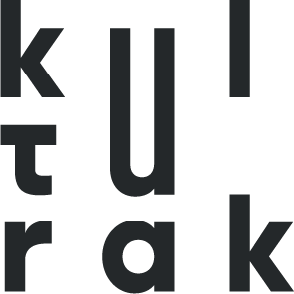Věc:

Objednávka propagačního videa – 60 let DKMO

Dobrý den,

rádi bychom u Vás objednali natáčení a postprodukční práce pěti videorozhovorů s pamětník k příležitosti 60. výročí Domu kultury města Ostravy.

Natáčecí dny:

29. 4. 2021

30. 4. 2021

3. 5. 2021

Cena za jedno video 10 000 Kč

Celkem 50 000 Kč

Děkuji a přeji hezký den

Mgr. Petra Javůrková Ing. Eva Horáková

místopředseda představenstva člen představenstva